Задание для обучающихся с применением дистанционных образовательных технологий и электронного обучения

Дата: 29.04.2020.
Группа Пр19
Учебная дисциплина МДК 03.01 Окрашивание волос
Тема занятия: Характеристика красителей второй группы

Форма: Урок-лекция

Содержание занятия:
Вопросы, рассматриваемые в ходе занятия:

- Характеристика красителей второй группы.
- Взаимодействие с волосом красителей второй группы
- Правила приготовления красящего состава для окрашивания волос.
- Эмульгирование

На тему - 1 пара, в ходе которой вам необходимо будет выполнить
Задание для обучающихся:
1.Законспектировать в тетради новый материал
2.Ознакомиться с характеристикой красителей второй группы ; их взаимодействием с волосом.
3.Ознакомиться с правилами приготовления красящего состава для окрашивания волос.
4. Изучить процесс эмульгирования

Форма отчета.
1. Выслать фото конспекта
2. конспект выучить
заполнить как в электронном, так и в бумажном варианте и сдать преподавателю
Срок выполнения задания 30.04.2020.

Красители второй группы
Красители второй группы — это химические {окислительные) красители, которые также применяются с окислителями, дают прочную окраску, так как вступают в реакцию с пигментом волос, частично его разрушают и окрашивают волосы.
Химические краски могут полностью изменить цвет волос, даже если эти волосы совсем седые. В процессе окрашивания поверхность волоса становится открытой и естественные пигменты удаляются в зависимости от природного цвета в большей или меньшей степени. Туда, где находились пигменты, проникают частички краски. Закрепляясь глубоко в волосе, они уже не смываются водой.
Химические красители бывают жидкие, желеобразные и кремообразные.
Их растворяют с помощью окислителя. При выборе краски очень важно принимать во внимание естественный цвет волос. Глухой коричневый цвет можно превратить в сияющий каштановый, тусклым светлым волосам придать новый блеск. Выбор способа обработки волос, препаратов, их концентрации, температурного режима зависит от структуры волос и состояния кожи головы.
Поэтому, прежде чем приступать к окраске, необходимо оценить состояние волос и кожного покрова головы. Также важно помнить, что окраска волос должна производиться препаратами, которые максимально щадят волосы. Если у клиента есть склонность к аллергии, желательно провести тест на восприимчивость к данному виду красителя. Для этого небольшое количество препарата наносится на сухую кожу за ухом. Если через 24 ч кожа краснеет и на ней появляется раздражение, то в данном случае лучше этим препаратом не пользоваться. Если на коже головы имеются раны или признаки кожных заболеваний, от окраски следует отказаться, чтобы не ухудшить состояние здоровья клиента.
Перед окраской голову не моют, чтобы сохранить жировую прослойку, предохраняющую волосы и кожу головы. Чтобы удалить с волос остатки лака, мусса или других продуктов ухода, лучше всего перед окраской счесать их с волос волосяной щеткой. Если все же голова будет излишне загрязнена, можно вымыть ее один раз, стараясь не затрагивать кожу.
Одежда клиента должна быть надежно защищена. Кожу по краевой линии роста волос можно смазать защитным кремом — это предохранит ее от раздражения и от окрашивания красителем. Мастер должен работать в перчатках для защиты кожи рук.
Все инструменты и принадлежности не должны иметь металлических частей, так как при взаимодействии красителя с металлом появляются нежелательные металлические соединения, отрицательно действующие на волосы и на качество красителя.
При определении цвета волос клиента используют шкалу натуральных оттенков. При этом прядь волос следует приподнять и осмотреть на просвет, так как в общей массе волосы кажутся несколько темнее. Количество седых волос учитывается в процентах относительно всей массы волос.
Для приготовления окрашивающей смеси используется специальная пластмассовая мисочка или шейкер.
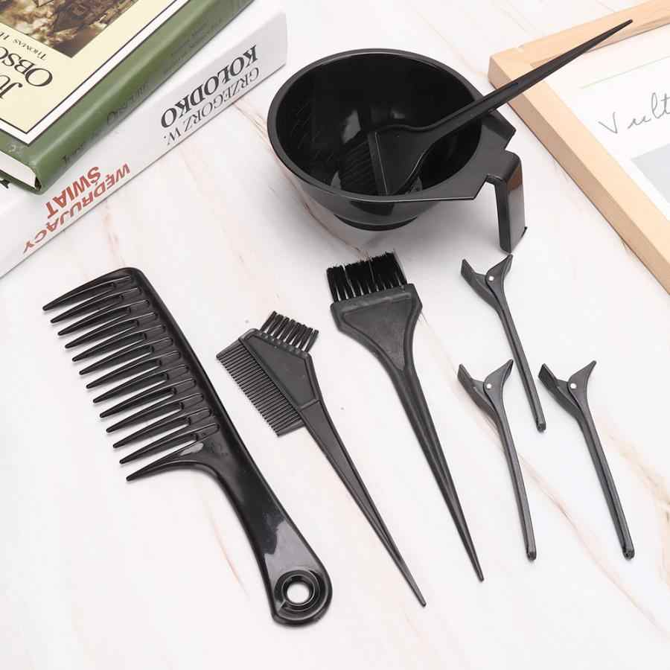

При составлении сложной смеси из нескольких красок необходимо очень тщательно перемешать все компоненты до однородной массы. Смешивать краску следует перед самым ее нанесением, так как процесс окисления начинается сразу же при смешивании и через некоторое время интенсивность цвета ослабевает. Правила выбора цвета красителя, особенности окраски седых волос, а также особенности различных красителей будут рассмотрены подробно в подразд. 6.7 и далее. Перед нанесением красителя волосы следует разделить двумя перпендикулярными проборами через макушку на четыре части. Сначала наносится краситель по проборам, а затем на затылочную зону, так как она более холодная и процесс там протекает менее интенсивно. При седых волосах краску следует наносить в первую очередь на места с наибольшим процентом седины. Краситель необходимо наносить быстро и точно, чтобы интенсивность цвета по всей массе волос получилась равномерной. Необходимо сделать это за 10—15 мин. Пряди должны быть настолько тонкими, чтобы краска могла пропитать их (чем толще волосы, тем тоньше прядь). Следует помнить, что краской должен хорошо пропитаться каждый волос. Существует понятие первичной и вторичной окраски.
Первичная окраска — это окраска неокрашенных ранее волос. Вторичная окраска — это окраска отросшей части волос. При первичной окраске краситель наносится, отступая от корня на расстояние 2 —4 см в зависимости от длины волос. Это связано с тем, что у корней волосы быстрее прокрашиваются.
При вторичной окраске следует очень точно наносить краситель на отросшую часть пряди — ранее окрашенные волосы не должны вновь подвергаться воздействию препарата.
Особой осторожности требует окраска волос, подвергшихся химической завивке. Они более пористые и поэтому очень быстро усваивают краситель. Окрашивать их следует через неделю после завивки, а процесс окрашивания сократить на 5—10 мин. Очень важно соблюдать время выдержки. Его отсчет начинается после полного нанесения красителя. Время выдержки и использование дополнительного тепла зависит от фирмы-производителя красителя. После нанесения красителя на голове не должен образоваться «панцирь» из краски, способный создать парниковый эффект и затруднить выход свободного кислорода. Поэтому после нанесения красителя рекомендуется взрыхлить волосы. При попадании красителя в глаза их следует очень тщательно промыть водой.
Перед смыванием красителя с волос необходимо произвести контроль, чтобы убедиться в однородности цвета корней волос и концов. Для этого нужно сдвинуть обушком расчески краску с корневой части, затем с концов и сравнить их. Так же производится контроль за участками седых волос, и если обнаружится, что седина еще не прокрасилась, время выдержки красителя следует увеличить. За 5 мин до окончания времени выдержки рекомендуется осторожно прочесать волосы для выравнивания цвета.
По достижении желаемого цвета проводится эмульгирование: небольшое количество теплой воды наносится на волосы, слегка вспенивается и распределяется по всей длине волос, при этом производятся массирующие движения по краевой линии роста волос. Это дает возможность без труда удалить краситель с кожи головы и придать волосам блеск. После этого волосы следует тщательно промыть водой, затем специальным шампунем и обработать нейтрализующим бальзамом, чтобы прекратить влияние остатков красителя во избежание вялотекущего процесса окисления после окраски, осветления или обесцвечивания волос. Существуют специальные шампуни, удаляющие все остаточные элементы химической реакции и нормализующие состояние кожи головы. После окраски нужно обязательно дать клиенту рекомендации по правильному уходу за окрашенными волосами, иначе краска может быстро смыться и поблекнуть, и клиент ошибочно припишет это плохой работе парикмахера или низкому качеству красителя.
